

*Európsky štrukturálny a investičný fond*

***Integrovaný regionálny operačný program***

*Prioritná os: 5 – Miestny rozvoj vedený komunitou*

*Aktivita: B1 Investície do cyklistických trás a súvisiacej podpornej infraštruktúry*



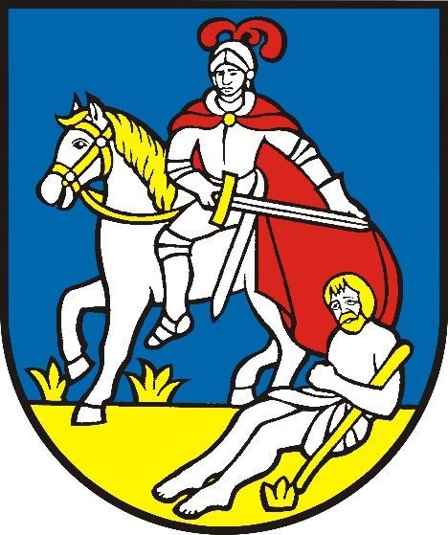*Názov projektu:*

**„Univerzálna dobíjacia solárna stanica na elektrobicykle“**

*Zmluva o poskytnutí NFP č.:*

IROP-CLLD-X653-512-003-001

*Cieľom a výsledkom projektu*

je vybudovanie univerzálnej dobíjacej solárnej stanice na elektrobicykle a naplnenie špecifických cieľov:

1. Rozšíriť sieť doplnkovej cykloturistickej infraštruktúry
2. Rozvoj cestovného ruchu v regióne Spiš
3. Podpora individuálnej mobility obyvateľov

*Poskytnutý príspevok* **13 550,82 EUR**